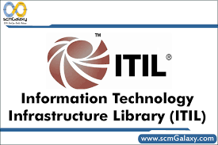
PRACTICA 2.2: ITIL, INFORMATION TECHNOLOGY INFRASTRUCTURE LIBRARY
HECHO POR: IZAN NAVARRO

INDICE
INTRODUCCIÓN: 3
EJERCICIO 1: 3
EJERCICIO 2: Realiza una memoria 3
2.1 Resultados del aprendizaje del Módulo 1: 4
2.2 El marco de la Biblioteca de Infraestructura de TI y Axelos: 4
2.3 Gestión de Servicios: 5
2.4 Las cuatro dimensiones de la Infraestructura de TI 4: 5
2.5 Resumen de la lección del Módulo 1: 6
2.6 Resultados de los tests del módulo 1: 6
2.7 Resumen del Módulo 1: 7
2.8 Resultados de aprendizaje del Módulo 2: 8
2.8 ¿Por qué Involucrar? 9
2.9 Introducción a la Certificación en Infraestructura de TI: 9
2.10 Ventajas de una certificación en infraestructura de TI: 10
2.11 Certificaciones de la Biblioteca de Infraestructura de TI: 10
2.12 Certificación Fundamentos de Infraestructura de TI 4: 11
2.13 Certificación de Maestro en Infraestructura de TI 4: 11
2.14 Resultados de los tests del Módulo 2: 12
2.15 Resumen del módulo 2: 13
2.16 Preguntas examen del curso: 14
2.16 Certificación del curso: 27

INTRODUCCIÓN:
En un entorno laboral cada vez más dependiente de la tecnología, la capacidad de gestionar eficazmente los servicios de TI es crucial para garantizar el éxito de las organizaciones. Es aquí donde entra en juego ITIL (Information Technology Infrastructure Library), un marco de mejores prácticas que permite a las empresas alinear sus servicios de TI con las necesidades del negocio, mejorando la eficiencia y calidad en la prestación de dichos servicios.
En esta práctica, los estudiantes tendrán la oportunidad de familiarizarse con los fundamentos de ITIL, comprendiendo qué es, por qué es necesario y cómo se aplica en el día a día de las organizaciones. Este marco no solo proporciona una metodología clara para gestionar y optimizar servicios de TI, sino que también promueve una cultura de mejora continua y colaboración, habilidades esenciales en el ámbito profesional.
El objetivo principal de esta práctica es que los alumnos adquieran una visión general sobre ITIL y sus beneficios, para que puedan comprender cómo este marco contribuye a mejorar los procesos, minimizar errores y aumentar la satisfacción de los usuarios finales. Además, se plantearán ejercicios prácticos para que los estudiantes identifiquen casos reales en los que ITIL ha sido implementado con éxito.

EJERCICIO 1:
Realiza el curso: Essentials of IT Service Management and Infraestructure Library Level 4.

EJERCICIO 2: Realiza una memoria
Realiza una memoria con los conceptos que consideres más importantes del curso.

2.1 Resultados del aprendizaje del Módulo 1:
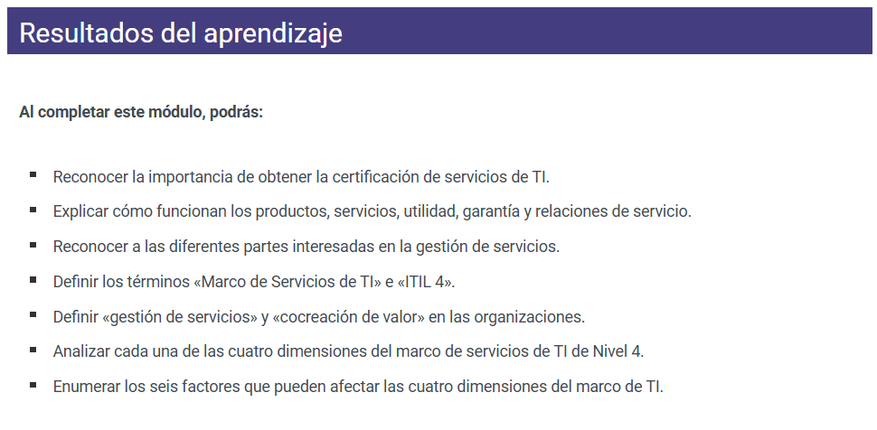

2.2 El marco de la Biblioteca de Infraestructura de TI y Axelos:
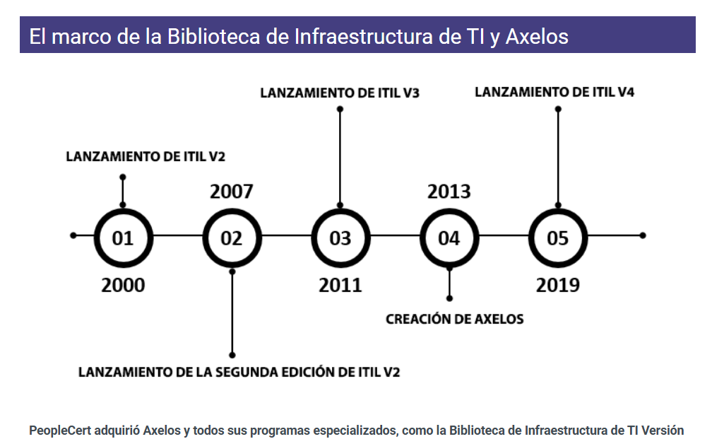

2.3 Gestión de Servicios:
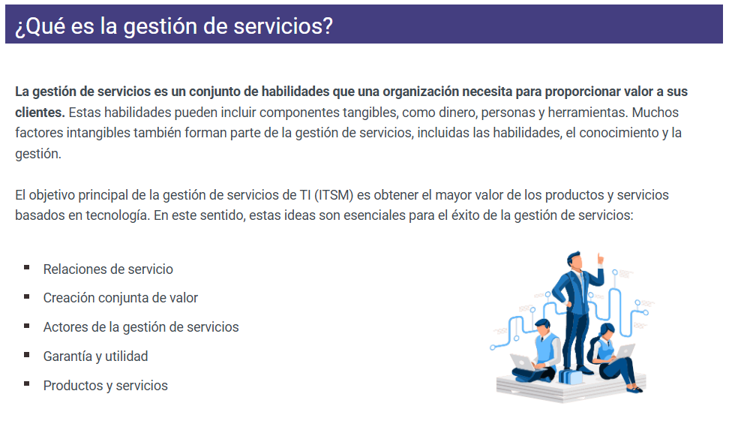

2.4 Las cuatro dimensiones de la Infraestructura de TI 4:
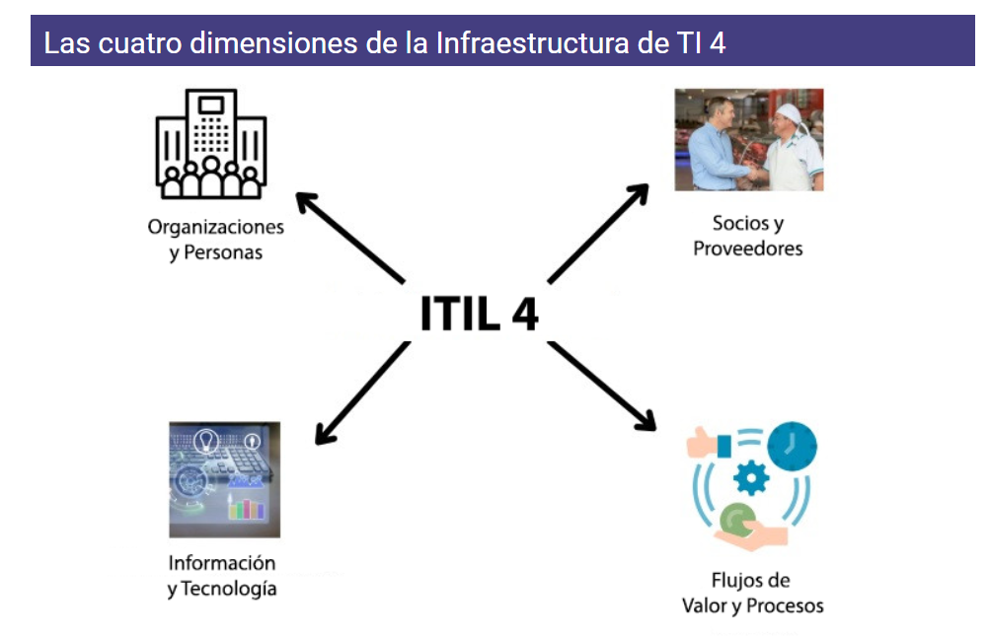

2.5 Resumen de la lección del Módulo 1:
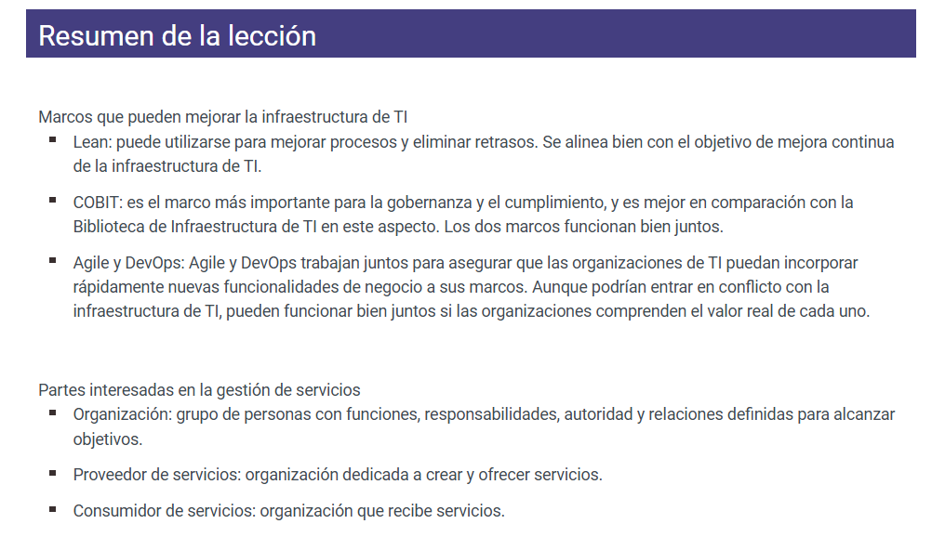

2.6 Resultados de los tests del módulo 1:

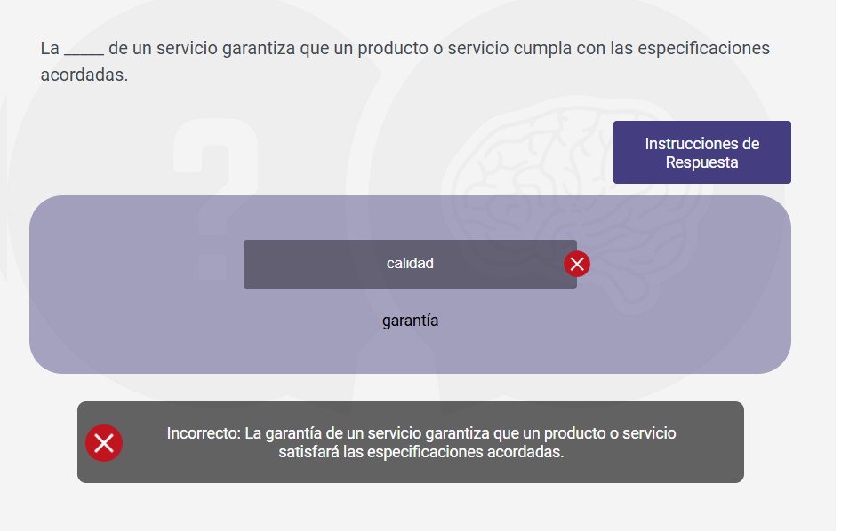

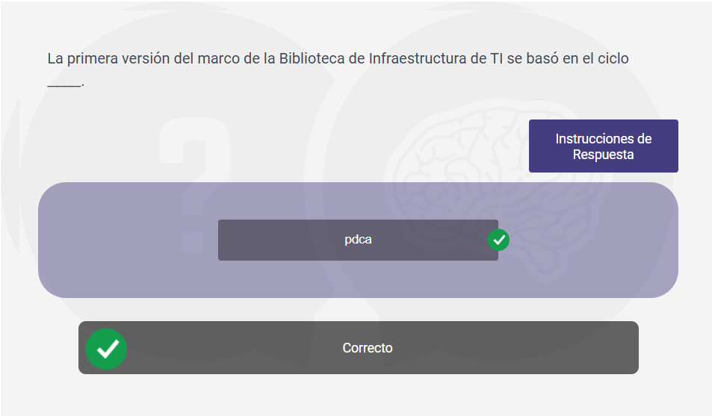
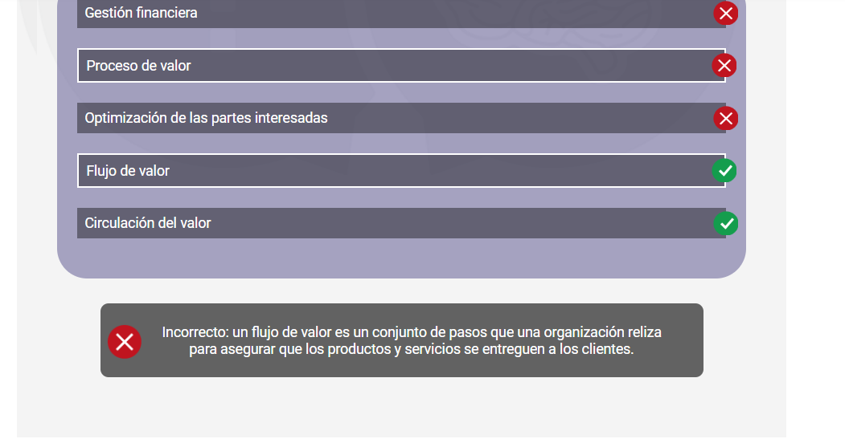

2.7 Resumen del Módulo 1:
Módulo 1: Fundamentos de ITIL 4
1. Resultados de aprendizaje
Comprender qué es ITIL y su propósito en la gestión de servicios de TI, identificar cómo ayuda a generar valor para el negocio a través de los servicios y reconocer los principios y componentes fundamentales de ITIL 4.
2. Comprensión del Marco de ITIL
ITIL (Biblioteca de Infraestructura de Tecnología de la Información) es un marco de mejores prácticas para la gestión de servicios de TI. Su objetivo principal es generar valor para el negocio mediante la alineación de los servicios de TI con las necesidades de la organización. Se basa en el ciclo de vida del servicio y promueve la mejora continua. ITIL se complementa con marcos como COBIT para gobernanza y control.
3. Gestión de servicios en ITIL 4
La gestión de servicios se enfoca en entregar valor a los clientes. Incluye conceptos como la organización, entendida como un grupo de personas con roles, responsabilidades y autoridad; la calidad del servicio, que asegura que los servicios cumplan con las especificaciones acordadas; y los flujos de valor y procesos, que representan los pasos y actividades para crear productos y servicios.
4. Las cuatro dimensiones de la gestión de servicios de TI
Para una gestión equilibrada, ITIL 4 identifica cuatro dimensiones clave: organizaciones y personas, información y tecnología, socios y proveedores, y flujos de valor y procesos. Cada dimensión está afectada por factores tecnológicos, sociales, legales, políticos, ecológicos y económicos.
5. Resumen del módulo
ITIL 4 es un marco flexible y actualizado para gestionar servicios de TI con enfoque en el valor. Combina mejora continua, colaboración con socios y proveedores, y gestión de flujos de valor para garantizar servicios de calidad, proporcionando una visión integral que asegura que todos los aspectos de la organización contribuyan al éxito del negocio.

2.8 Resultados de aprendizaje del Módulo 2:
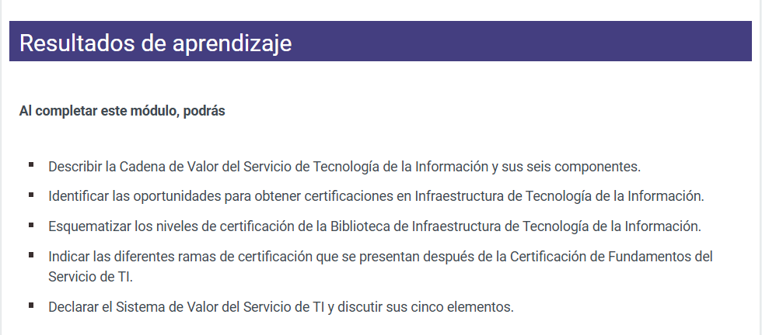

2.8 ¿Por qué Involucrar?
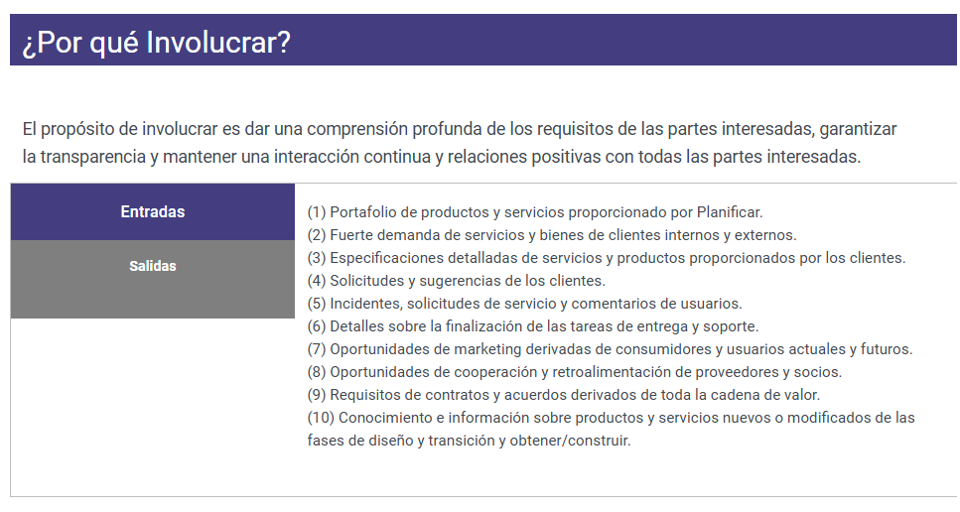

2.9 Introducción a la Certificación en Infraestructura de TI:
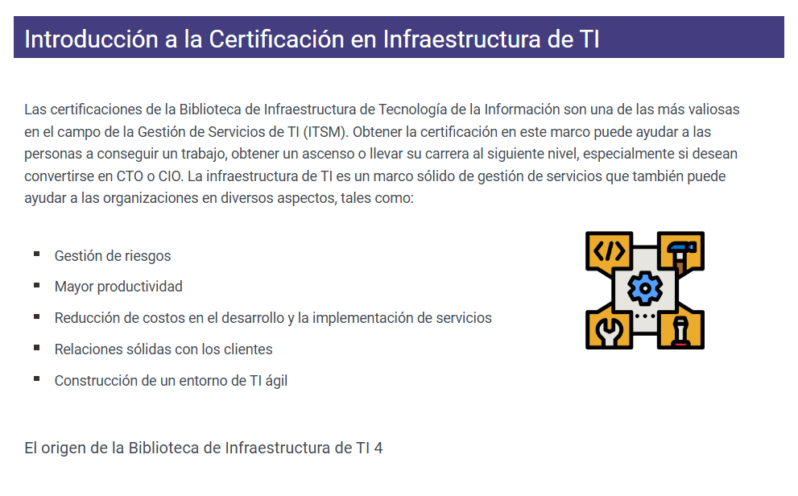

2.10 Ventajas de una certificación en infraestructura de TI:
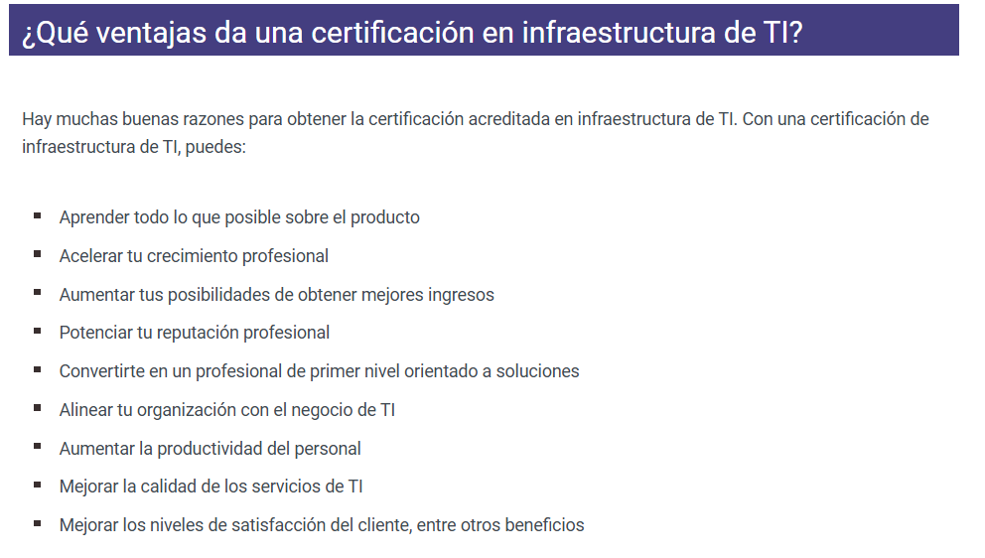

2.11 Certificaciones de la Biblioteca de Infraestructura de TI:
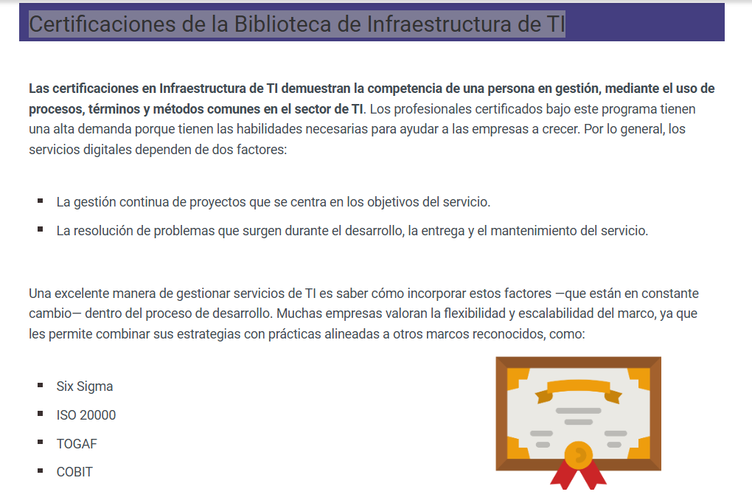

2.12 Certificación Fundamentos de Infraestructura de TI 4:
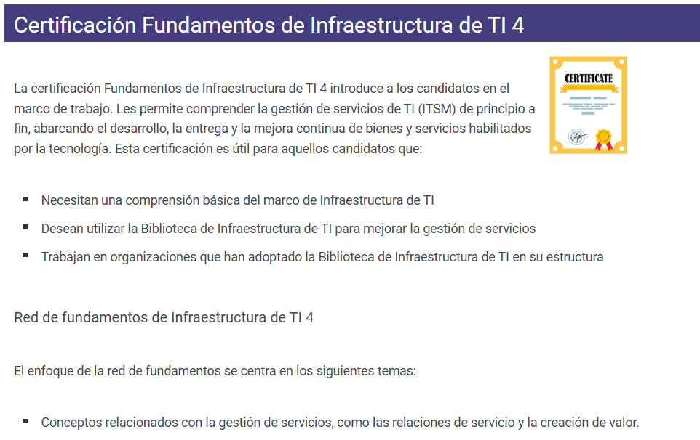

2.13 Certificación de Maestro en Infraestructura de TI 4:
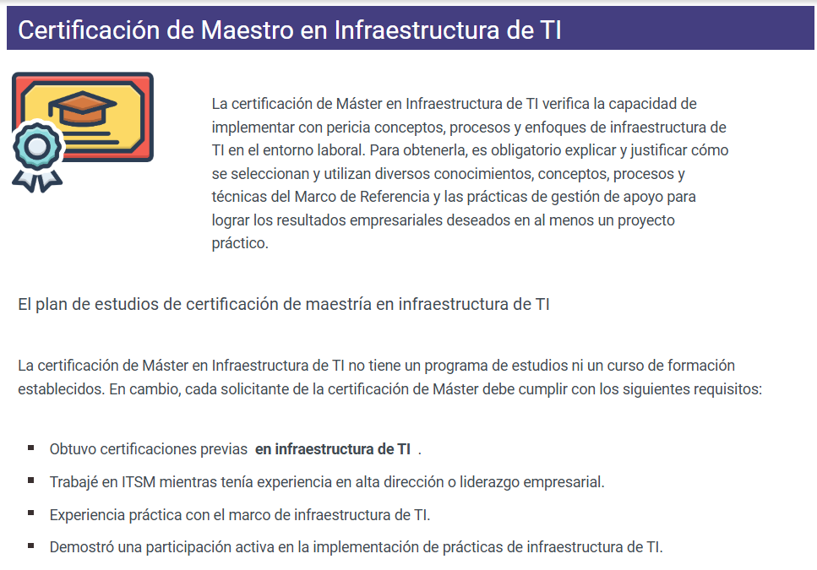

2.14 Resultados de los tests del Módulo 2:
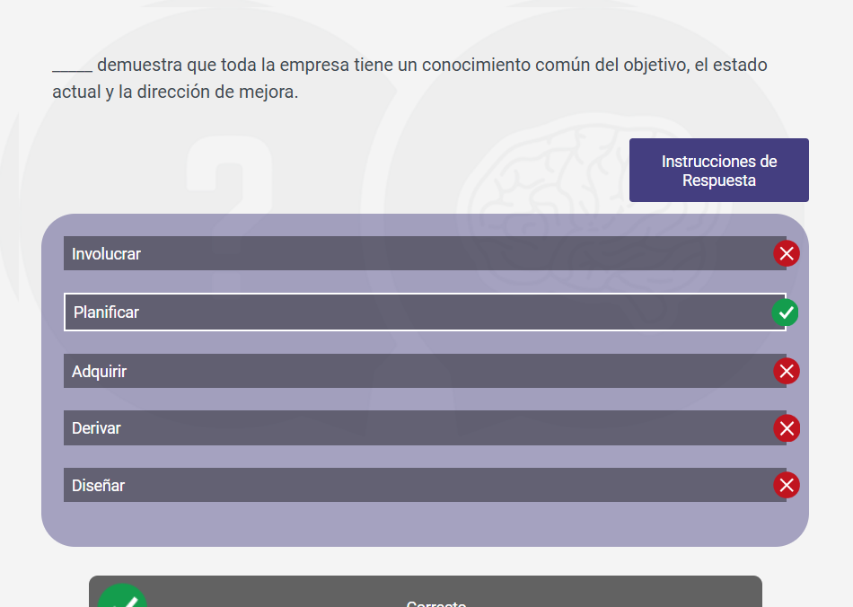
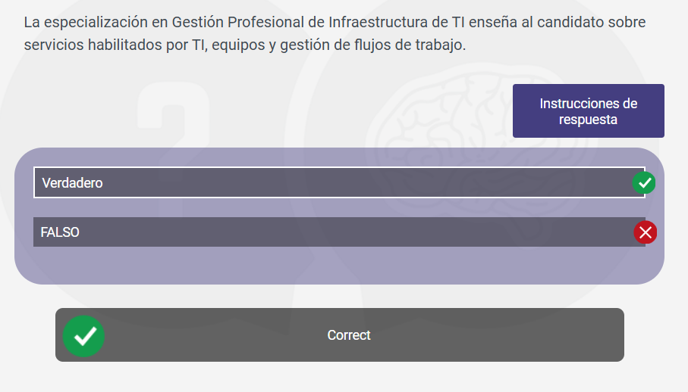
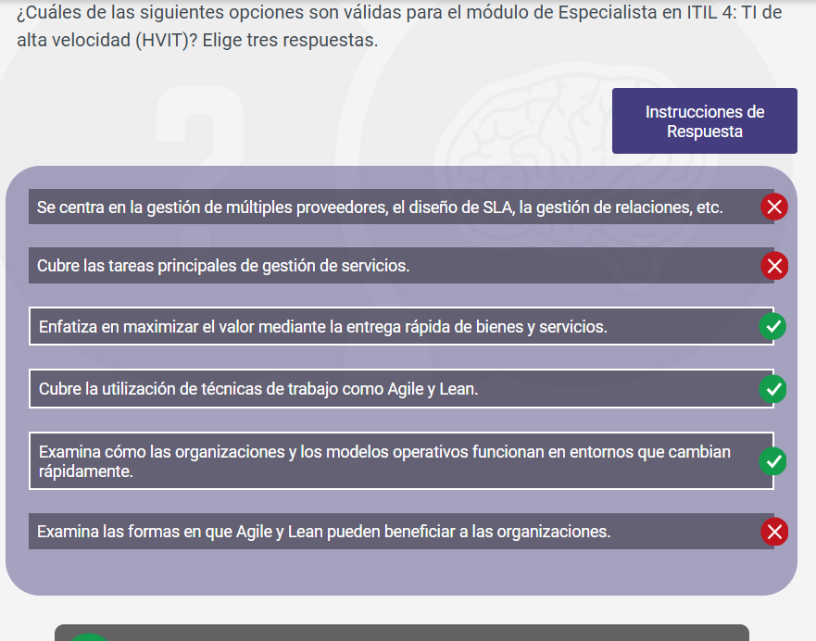

2.15 Resumen del módulo 2:
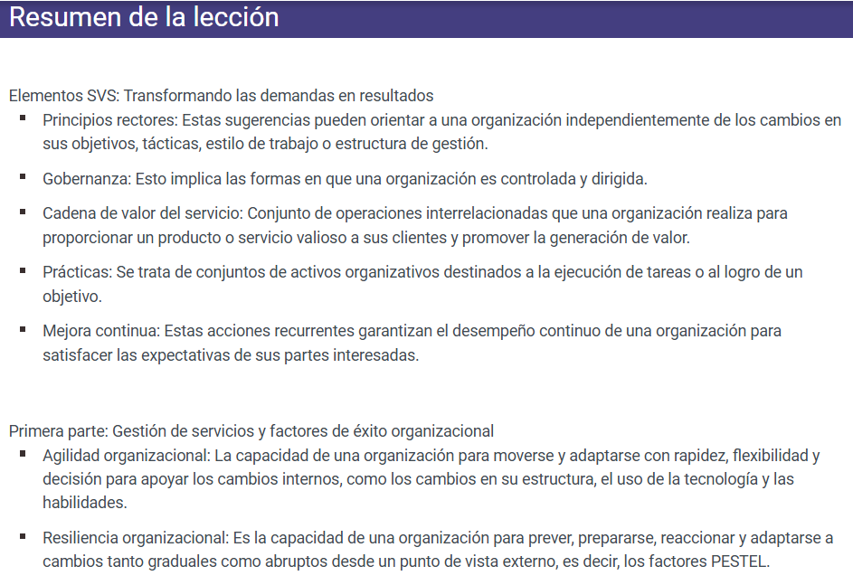

Módulo 2: IT Infrastructure SVS, SVC, and Certification
El módulo aborda cómo ITIL 4 permite a las organizaciones generar valor mediante servicios de TI. El Service Value System (SVS) asegura que todos los componentes y actividades trabajen juntos para crear resultados consistentes, mientras que la Service Value Chain (SVC) describe las actividades clave: planificar, mejorar, involucrar, diseñar y transicionar, obtener/construir, y entregar y soportar. Estas actividades transforman entradas en valor tangible para los clientes.
La certificación ITIL evalúa la competencia de una persona en gestión de servicios de TI, utilizando procesos, métodos y terminología estandarizados en el sector. Los cuatro niveles de certificación son: Foundation, que introduce los conceptos fundamentales; Managing Professional, que desarrolla habilidades prácticas para gestionar servicios y flujos de valor; Strategic Leader, enfocado en liderazgo y estrategia; y Master, que requiere experiencia práctica y aplicación avanzada a nivel organizacional.
En resumen, ITIL 4 proporciona un marco estructurado para maximizar el valor a través de servicios de TI, una cadena de valor clara, y certificaciones que permiten validar y progresar en la competencia profesional.

2.16 Preguntas examen del curso:
1)
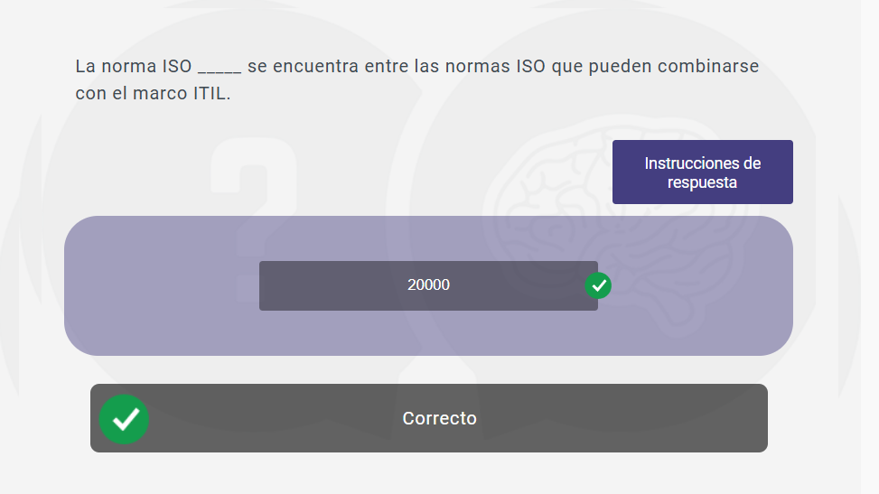
2)
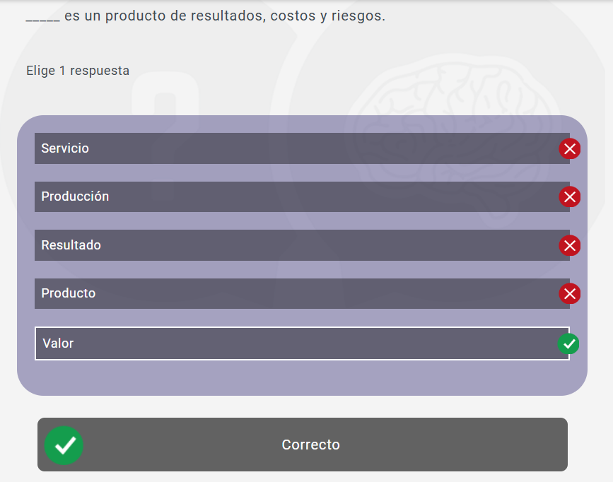

3)
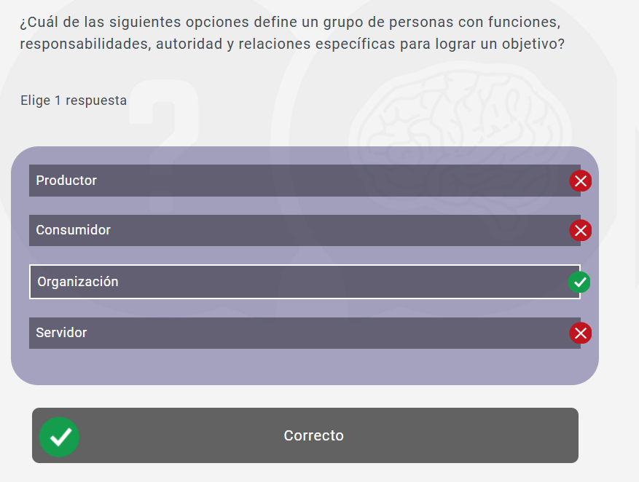
4)
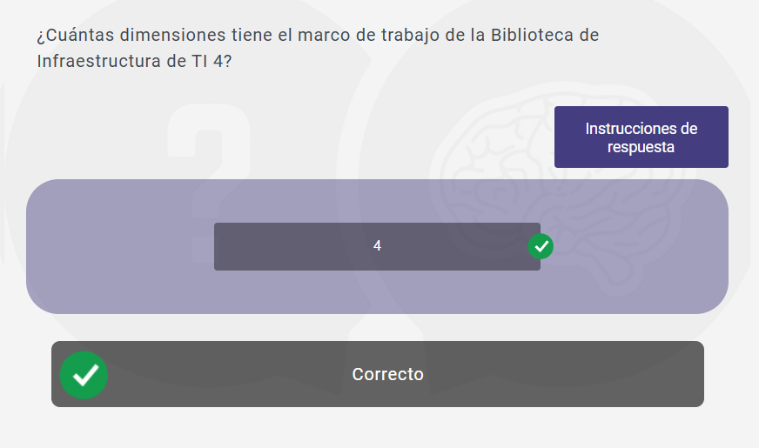

5)
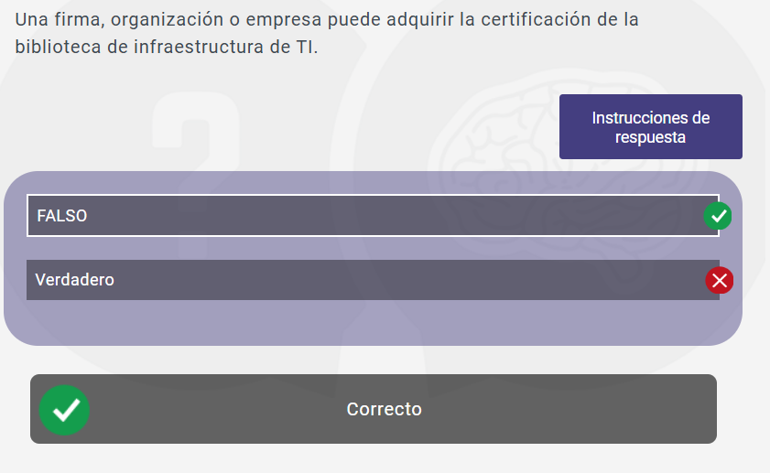
6)
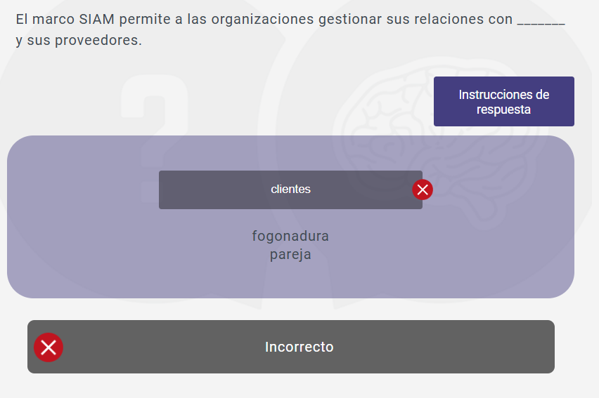

7)
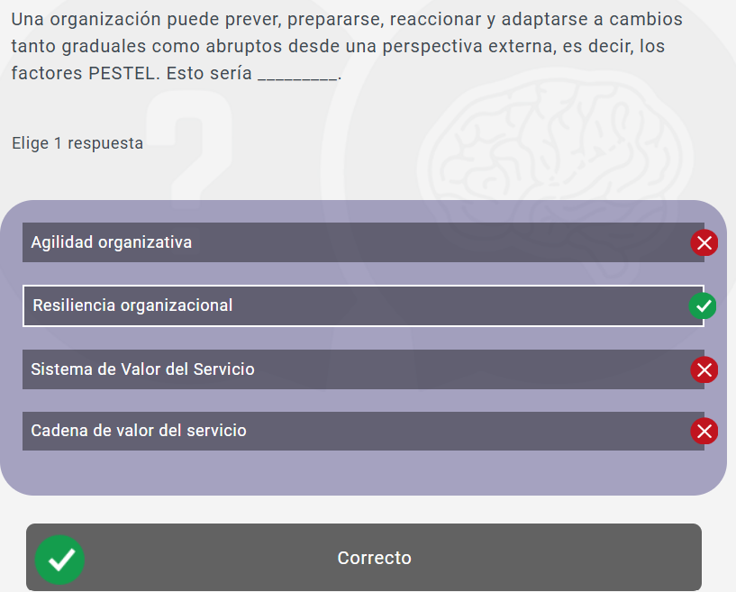
8)
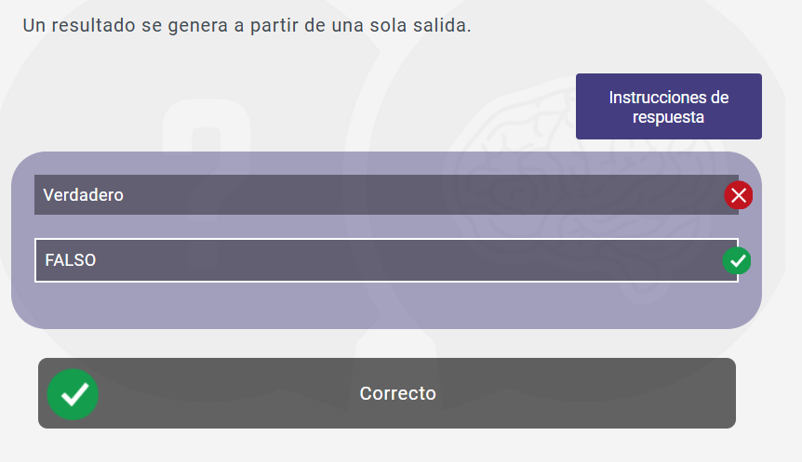

9)
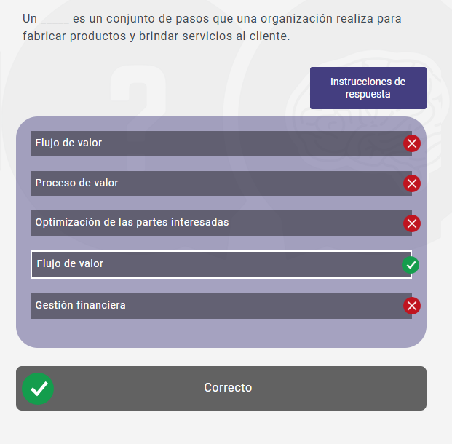
10)
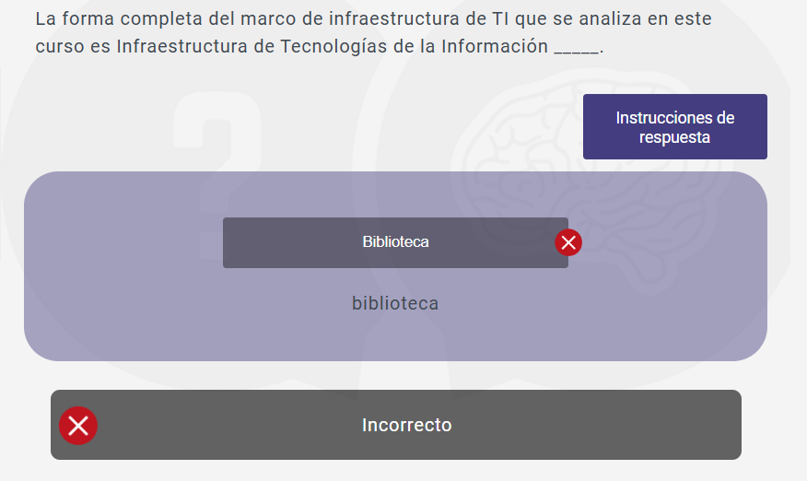

11)
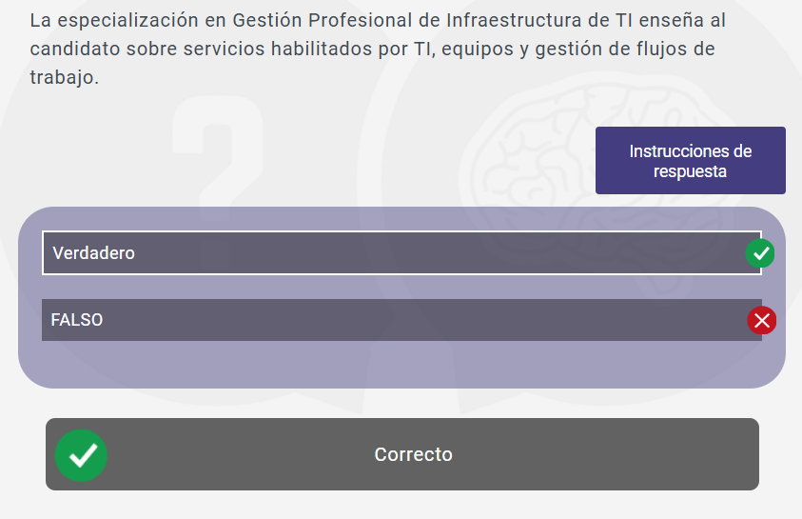
12)
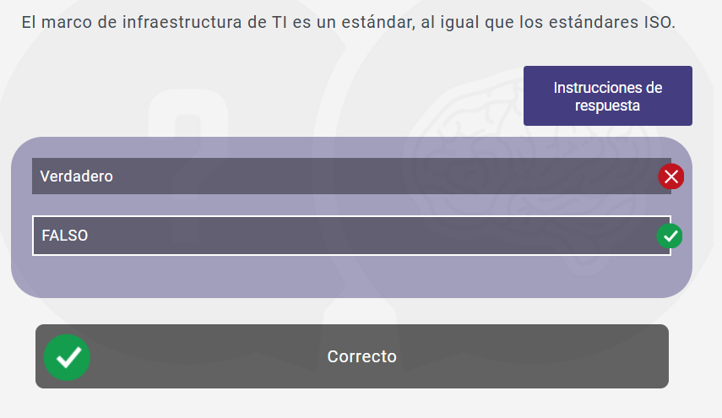

13)
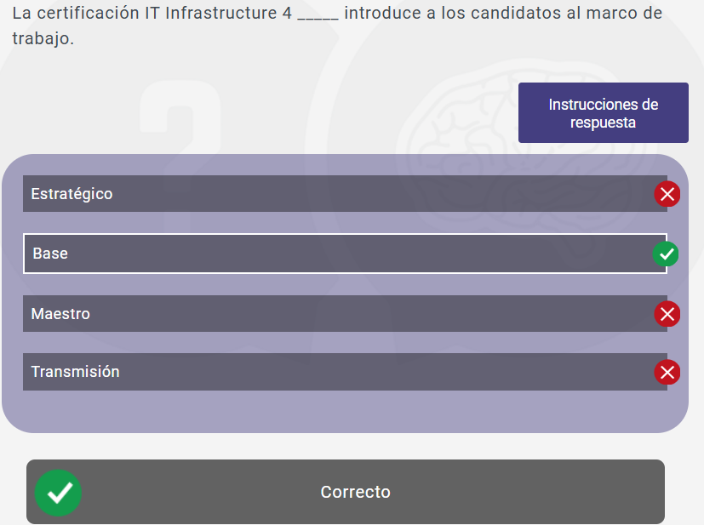
14)
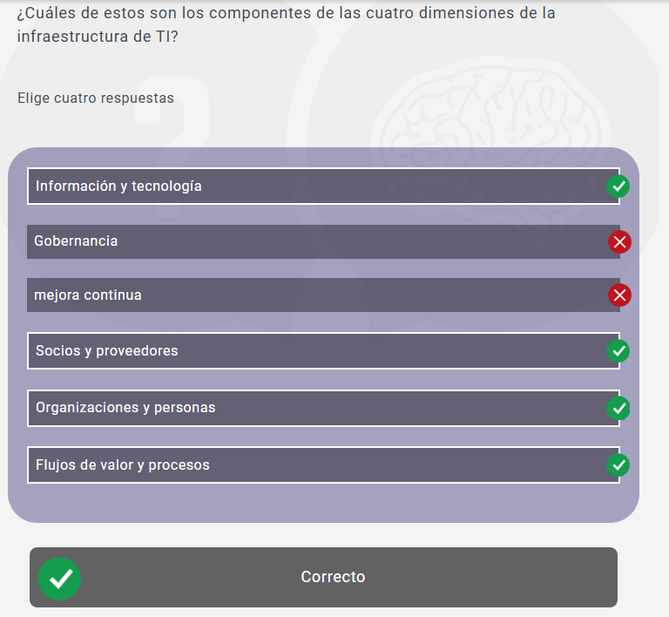
15)
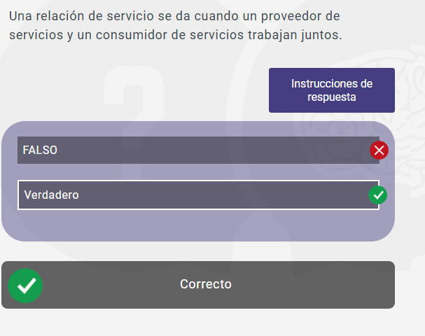
16)
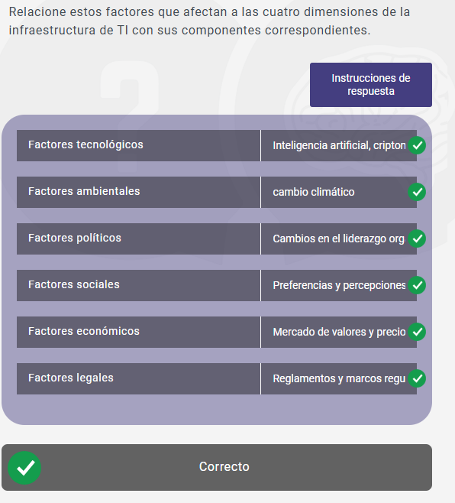
17)
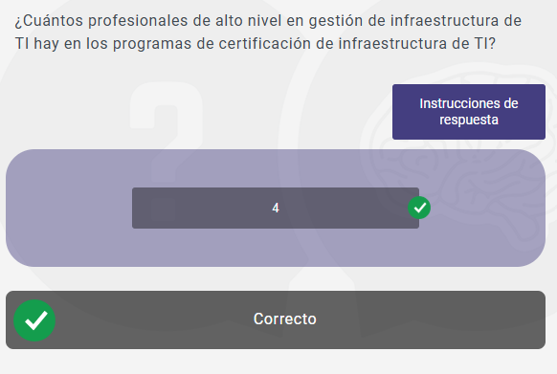
18)
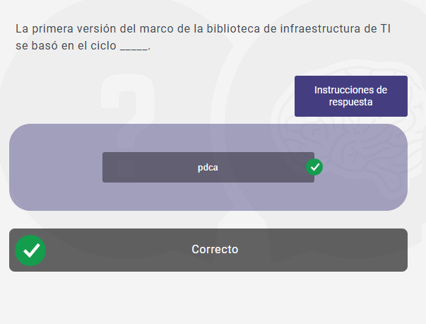

19)
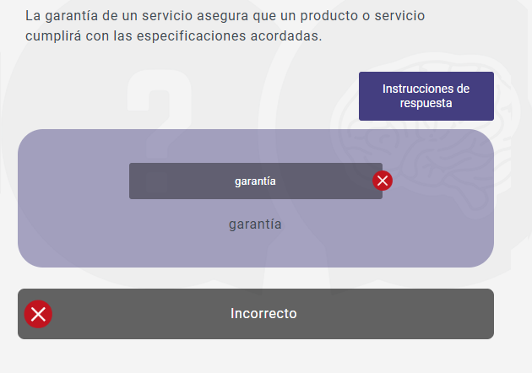
20)
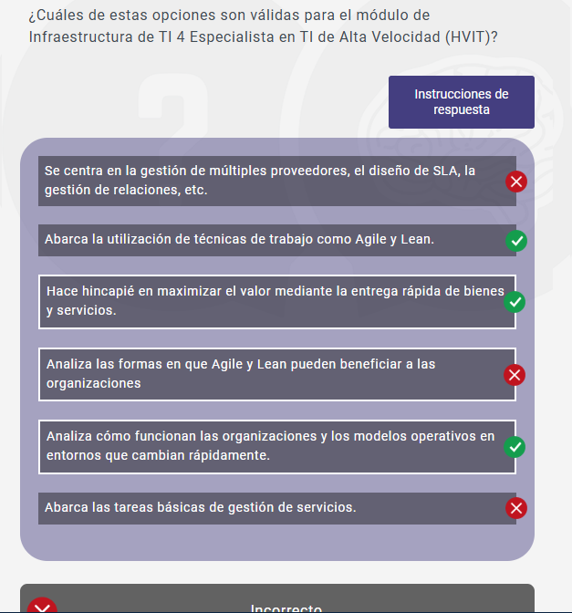

21)
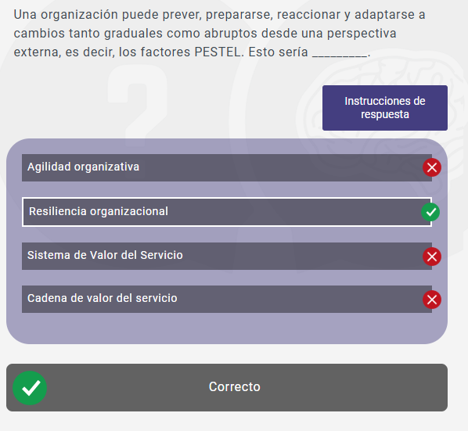
22)
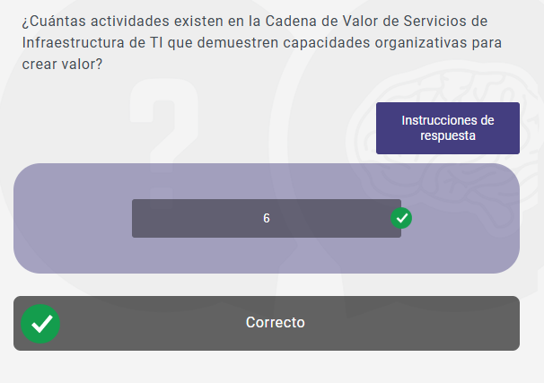

23)
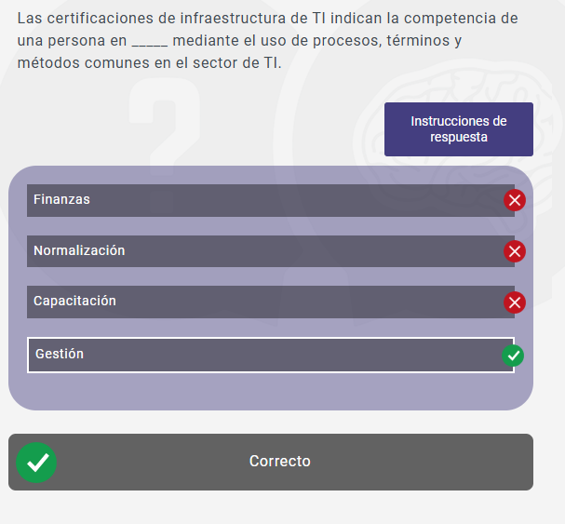
24)
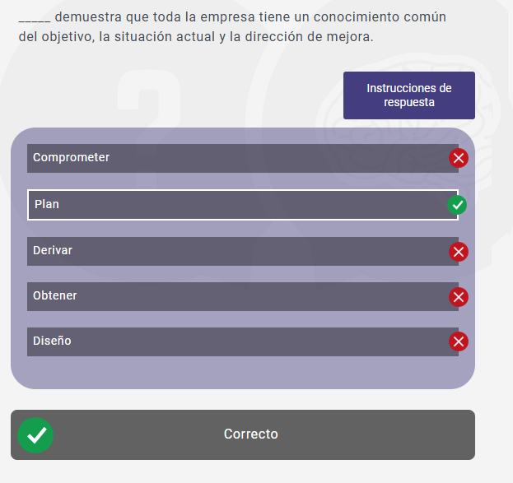

25)
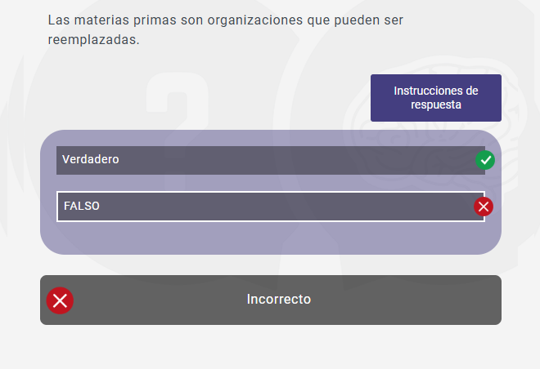

2.16 Certificación del curso:

